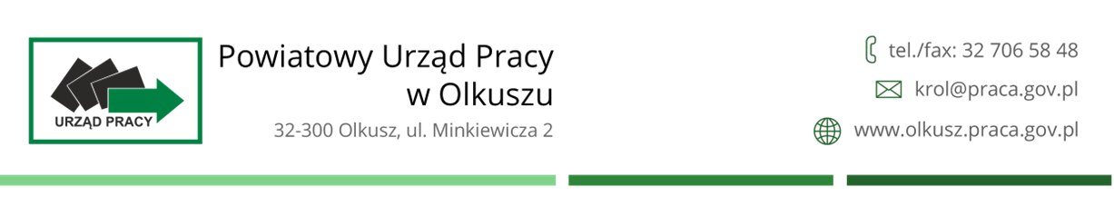
HARMONOGRAM PLANOWANYCH GRUPOWYCH PORAD ZAWODOWYCH
REALIZOWANYCH W CENTRUM AKTYWIZACJI ZAWODOWEJ
POWIATOWEGO URZĘDU PRACY W OLKUSZU – KWARTAŁ II

TEMATYKA SPOTKANIA | TERMIN SPOTKANIA | TERMIN PRZYJMOWANIA ZGŁOSZEŃ | PROWADZĄCY/  KONTAKT | MIEJSCE SPOTKANIA
MAJ |  |  |  | pokój 1/ poziom górny
Wizerunek w świecie realnym i wirtualnym. Moja marka osobista. | 11.05.2026 | 09.05.2026 | doradca zawodowy  Anna Janik, Anna Wójcik  tel. 32 706 58 34  a.janik@olkusz.praca.gov.pl  a.wojcik@olkusz.praca.gov.pl | pokój 1/ poziom górny

